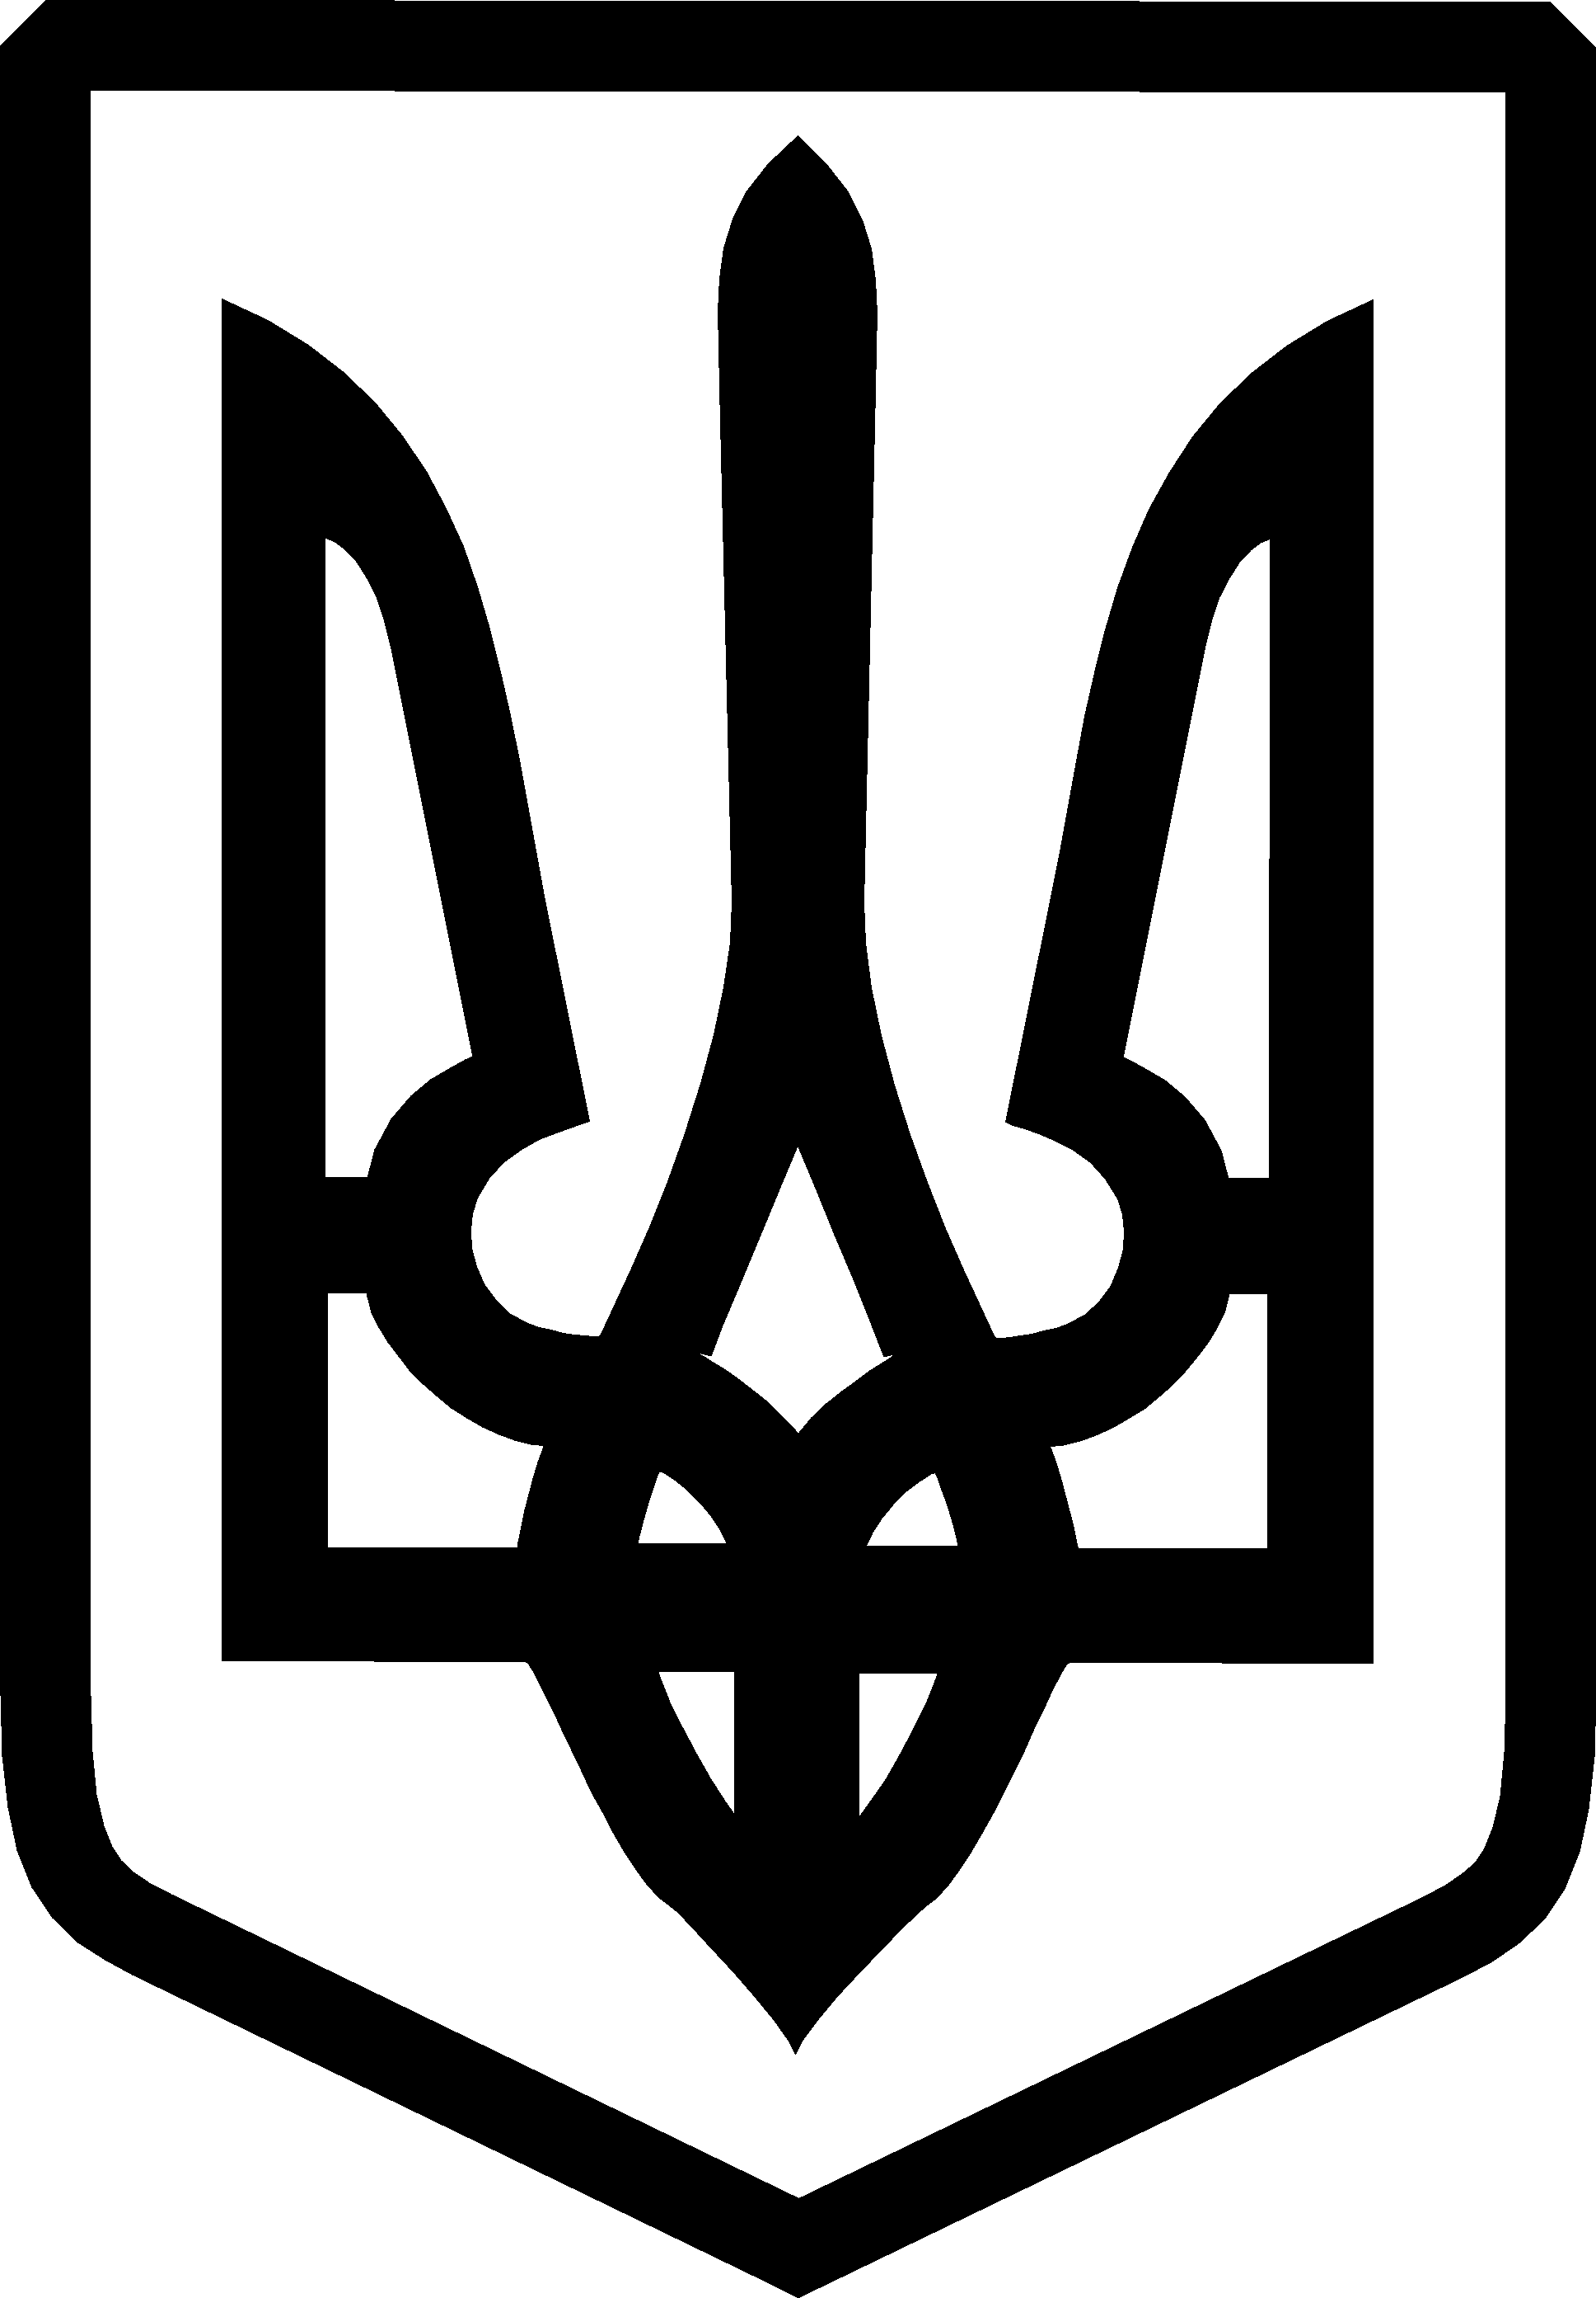
УКРАЇНА

ФЕДОРІВСЬКА СІЛЬСЬКА РАДА
ПОЛОГІВСЬКОГО РАЙОНУ ЗАПОРІЗЬКОЇ ОБЛАСТІ
сьомого скликання
п’ятнадцята позачергова сесія

РІШЕННЯ
16 лютого 2022року № 6
с.Федорівка
Про вступ до Всеукраїнської Асоціації органів місцевого самоврядування «Асоціація об'єднаних територіальних громад»

Керуючись частиною 1 статті 15 та пунктом 21 частини першої статті 26 Закону України «Про місцеве самоврядування в Україні», з метою більш ефективного виконання завдань і функцій місцевого самоврядування, сприяння місцевому і регіональному розвитку, захисту прав та інтересів територіальної громади, Федорівська сільська рада
ВИРІШИЛА:
1.Вступити до Всеукраїнської Асоціацію органів місцевого самоврядування «Асоціація об'єднаних територіальних громад».

2.Уповноважити сільського голову ЧЕРНОУСА Володимира Івановича представляти Федорівську сільську раду в Всеукраїнській Асоціації місцевого самоврядування «Асоціація об'єднаних територіальних громад».

3.Доручити головному бухгалтеру сільської ради проводити щорічну сплату членських внесків до Всеукраїнської Асоціації органів місцевого самоврядування «Асоціація об'єднаних територіальних громад».

4.Секретарю сільської ради надіслати це рішення до Всеукраїнської Асоціації органів місцевого самоврядування «Асоціація об'єднаних територіальних громад».

5.Контроль за виконанням рішення покласти на постійну комісію з гуманітарних питань, прав людини, законності, депутатської діяльності, етики та регламенту.

Сільський голова Володимир ЧЕРНОУС

